**ЛАБОРАТОРНА РОБОТА № 3**

**НАЛАГОДЖЕННЯ ТА ДОСЛІДЖЕННЯ ФУНКЦІОНУВАННЯ ОДНОРАНГОВОЇ ЛОКАЛЬНОЇ КОМП’ЮТЕРНОЇ МЕРЕЖІ НА БАЗІ ОС WINDOWS**

***Мета:*** ознайомитися з основними відомостями про мережні ОС та моделі адміністрування комп’ютерних мереж; ознайомитися з основними особливостями функціонування та налагодження однорангової локальної комп’ютерної мережі на базі ОС Windows; отримати практичні навички з налагодження вузлів для роботи в одноранговій локальній комп’ютерній мережі Windows; отримати практичні навички з адміністрування доступу до мережних ресурсів однорангових вузлів – робочих станцій Windows; дослідити процеси передачі даних у побудованій мережі.

**Хід роботи:**

1. У середовищі програмного емулятора створити проект однорангової локальної комп’ютерної мережі (рис. 1), яка складається не менше ніж трьох робочих станцій ОС Windows XP/7/8/10. Для побудованої мережі заповнити описову таблицю, аналогічну табл. 2.

Результат роботи:

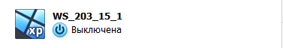  
  
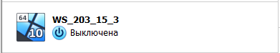

|  |  |  |  |
| --- | --- | --- | --- |
| **Пристрій** | **Інтерфейс** | **Підключення до пристрою** | **Підключення до інтерфейсу** |
| Маршрутизатор  R_203_15_1 | Fa0/0 | Комутатор  SW_203_15_1 | Fa0/24 |
| Комутатор  SW_203_15_1 | Fa0/1 | Робоча станція  WS_203_15_1 | Fa0 |
| Fa0/2 | Робоча станція  WS_203_15_2 | Fa0 |
| Fa0/3 | Робоча станція  WS_203_15_3 | Fa0 |
| Fa0/4 | Робоча станція  WS_203_15_4 | Fa0 |
| Fa0/5 | Робоча станція  WS_203_15_5 | Fa0 |
| Fa0/15 | Маршрутизатор  R_203_15_1 | Fa0/0 |
| Робоча станція  WS_203_15_1 | Fa0 | Комутатор  SW_203_15_1 | Fa0/1 |
| Робоча станція  WS_203_15_2 | Fa0 | Fa0/2 |
| Робоча станція  WS_203_15_3 | Fa0 | Fa0/3 |

1. Розробити узагальнену схему адресації пристроїв мережі. Для цього скористатися даними табл. 3. При розрахунку враховувати, що комутатору і інтерфейсу маршрутизатора мережі також виділяється по одній ІР-адресі. Маску мережі визначити з врахуванням необхідності економії адрес. Результати розрахунку показати у вигляді таблиці.  
   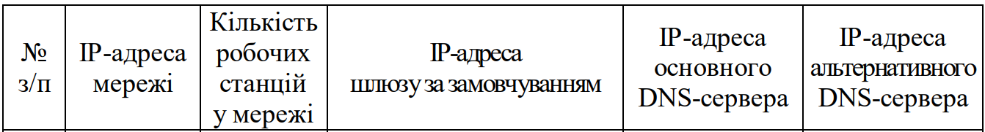



Для економії адрес використаємо префікс /24

Маска мережі:

11111111.11111111.11111111.00000000

255.255.255.0

1. З врахуванням даних п. 2. провести розподіл ІР-адрес між пристроями мережі. Дані розподілу навести у вигляді таблиці, яка аналогічна табл. 4.

|  |  |  |  |  |  |
| --- | --- | --- | --- | --- | --- |
| **Мережа/пристрій** | **Інтерфейс/Мережний адаптер/Шлюз** | **MAC-адреса** | **IP-адреса** | **Маска** | **Префікс** |
| Мережа А | - | - | 205.3.15.0 | 255.255.255.0 | /24 |
| Маршрутизатор R_205_15_1 | Інтерфейс Fa0/0 | - | 205.3.15.1 | 255.255.255.0 | /24 |
| Комутатор  SW_205_15_1 | Інтерфейс Vlan1 |  | 205.3.15.2 | 255.255.255.0 | /24 |
| Шлюз за замовч. |  | 205.3.15.1 | 255.255.255.0 | /24 |
| Робоча станція  WS_205_15_1  (Windows XP) | Мережний адаптер | 08:00:27:77:D6:9D | 205.3.15.3 | 255.255.255.0 | /24 |
| Шлюз за замовч. |  | 205.3.15.1 | - | - |
| Основний DNS-сервер |  | 205.3.15.1 | - | - |
| Альтернат. DNS-сервер 1 |  | 209.244.0.3 | - | - |
| Альтернат. DNS-сервер 2 |  | 209.244.0.4 | - | - |
| Робоча станція  WS_205_15_2  (Windows 7) | Мережний адаптер | 08:00:27:BC:85:DA | 205.3.15.4 | 255.255.255.0 | /24 |
| Шлюз за замовч. |  | 205.3.15.1 | - | - |
| Основний DNS-сервер |  | 205.3.15.1 | - | - |
| Альтернат. DNS-сервер 1 |  | 209.244.0.3 | - | - |
| Альтернат. DNS-сервер 2 |  | 209.244.0.4 | - | - |
| Робоча станція  WS_205_15_3  (Windows 10) | Мережний адаптер | 08:00:27:EF:F2:E9 | 205.3.15.5 | 255.255.255.0 | /24 |
| Шлюз за замовч. |  | 205.3.15.1 | - | - |
| Основний DNS-сервер |  | 205.3.15.1 | - | - |
| Альтернат. DNS-сервер 1 |  | 209.244.0.3 | - | - |
| Альтернат. DNS-сервер 2 |  | 209.244.0.4 | - | - |

1. Налагодити функціонування робочих станцій однорангової мережі з використанням стеку протоколів TCP/IP при умові використання IP версії 4. При налагодженні параметрів IP-адресації використовувати дані, що отримані у п. 3. Текстові назви робочих станцій зазначити у вигляді WS_G_N_X, текстову назву робочої групи зазначити у вигляді WG_G_N. Перевірити доступність робочих станцій засобами ОС.

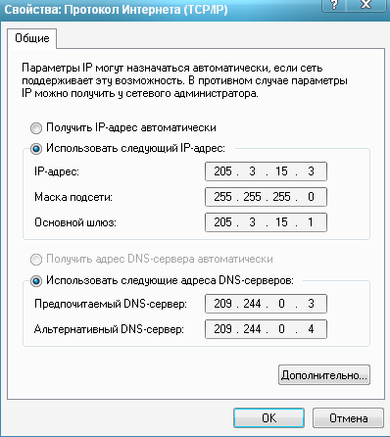

Рис 1. Windows xp

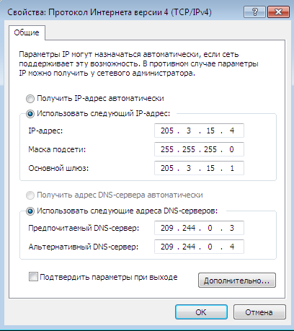

Рис 2. Windows 7

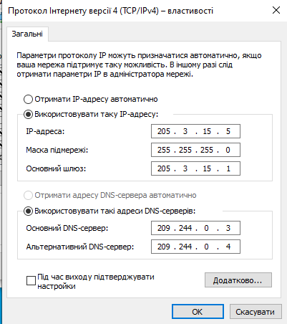

Рис 3. Windows 10

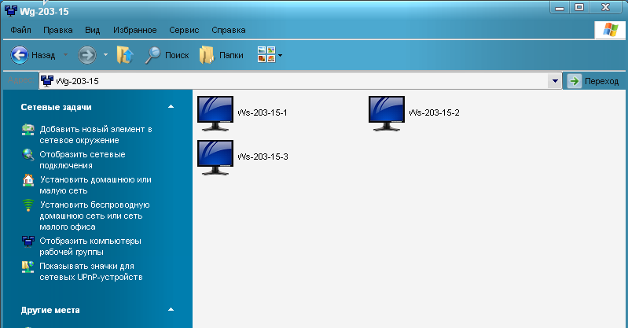

Рис 4. Робоча группа на XP

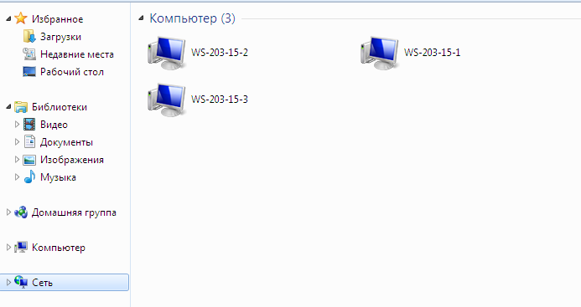

Рис 5. Робоча группа на Windows 7

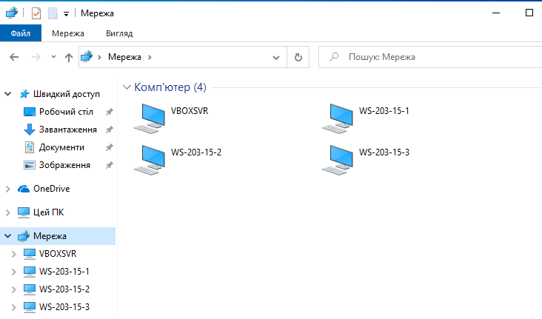

Рис 6. Робоча группа на Windows 10

1. Дослідити можливості ОС Windows з адміністрування доступу до мережних ресурсів та з організації інформаційного обміну між робочими станціями мережі. Для дослідження доступу до дискових ресурсів необхідно створити 3 папки, у назвах яких фігурує ім’я користувача-виконавця і надати до них доступ (повний або тільки для читання). Провести мережні операції з файлами або папками. Змінити вид доступу і провести аналогічні операції. Проаналізувати відмінності у роботі при різних типах доступу.

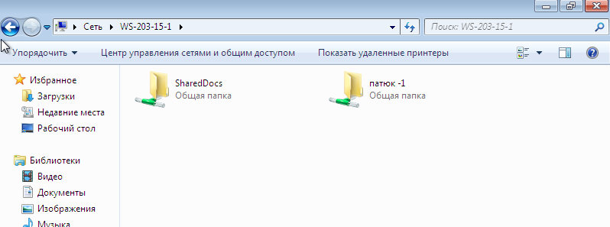

Рис 7. Папка з WS-203-15-1

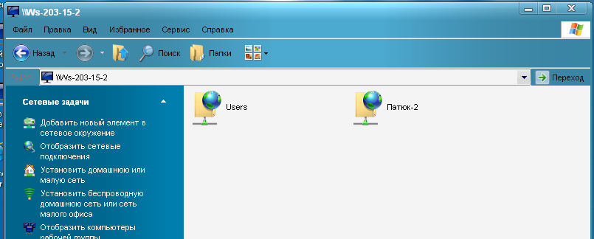

Рис 8. Папка з WS-203-15-2

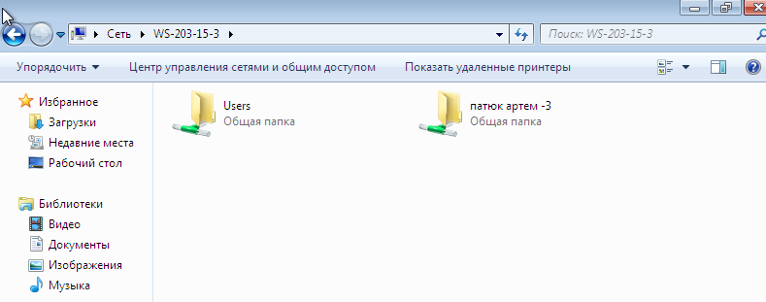

Рис 8. Папка з WS-203-15-3

1. Дослідити можливості ОС щодо роботи з мережними дисками на прикладі підключення створених у п. 5 папок. Для зазначення імен дисків використати дані табл. 5.  
   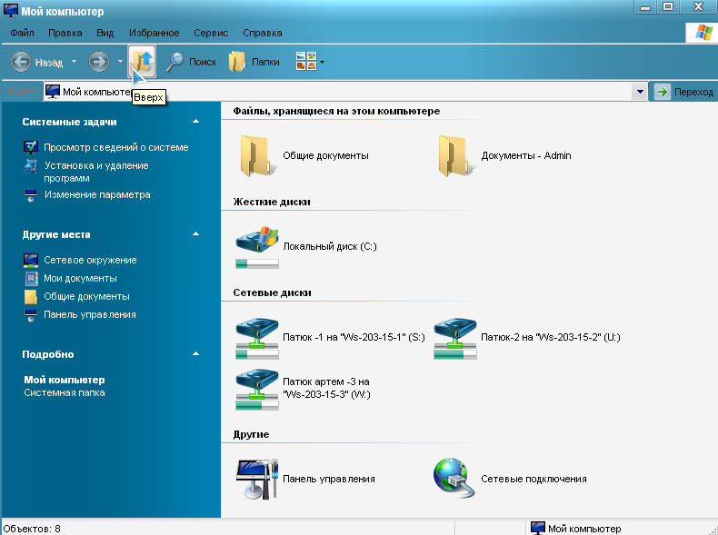

Рис 9. Підключені мережеві диски(ХР)

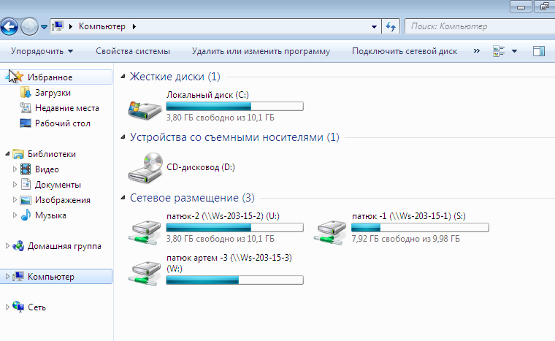

Рис 10. Підключені мережеві диски(7)

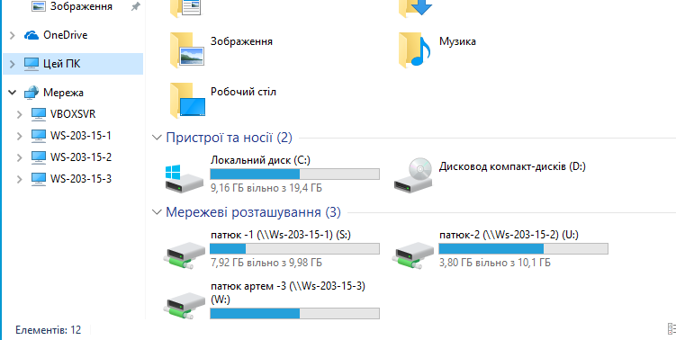

Рис 11. Підключені мережеві диски(10)

1. На одній із робочих станцій мережі встановити драйвер локального принтера і надати мережний доступ до нього. Модель принтера обирається за даними табл. 5.  
   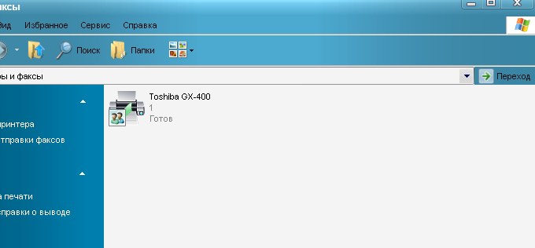

Рис 12. Локальний принтер

Модель принтера,яка була зазначена у варіанті,була відсутня,було вирішено взяти іншу модель: Toshiba GX-400.

1. На решті робочих станцій мережі встановити драйвер мережного принтера, що встановлено у п.7. Дослідити особливості управління друком залежно від наданих прав доступу для налагодженого мережного принтера.

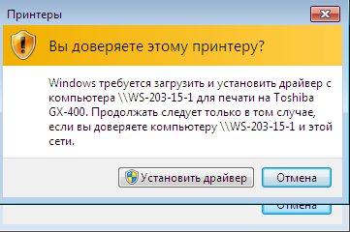

Рис 13. Установка драйверу з іншої робочої станції

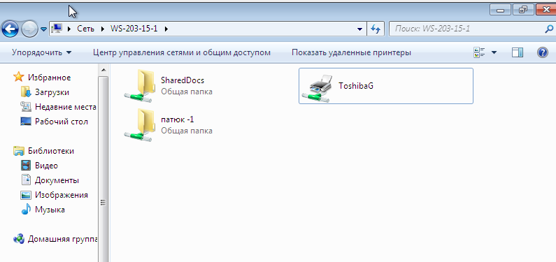

Рис 14. Локальний принтер на Windows 7

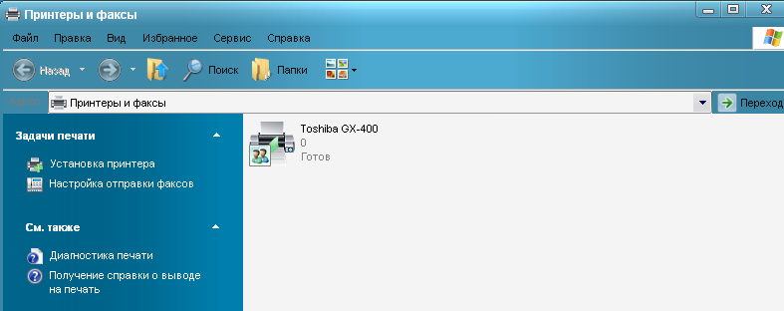

Рис 15. Локальний принтер на Windows XP

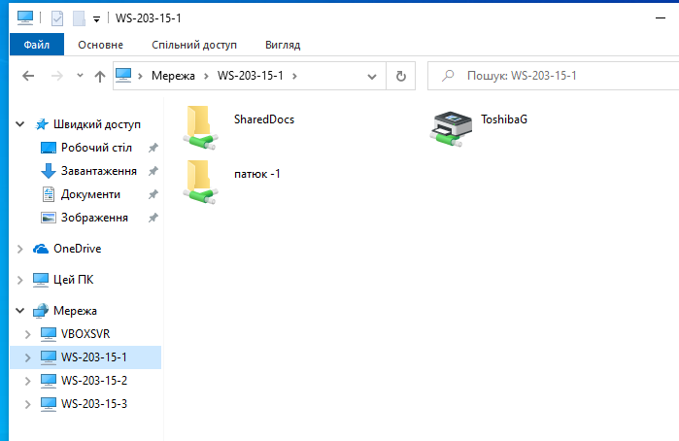

Рис 16. Локальний принтер на Windows 10

**Висновки:** в ході виконання лабораторної роботи було ознайомлено з основними відомостями про мережні ОС та моделі адміністрування комп’ютерних мереж; ознайомитися з основними особливостями функціонування та налагодження однорангової локальної комп’ютерної мережі на базі ОС Windows; отримано практичні навички з налагодження вузлів для роботи в одноранговій локальній комп’ютерній мережі Windows; отримано практичні навички з адміністрування доступу до мережних ресурсів однорангових вузлів – робочих станцій Windows; дослідити процеси передачі даних у побудованій мережі